ЧАСТЬ IV. Обоснование формирования начальной (максимальной) цены контракта
на поставку мягкой, корпусной и библиотечной мебели на объект: «Художественная эстетическая школа
по ул. Никольской в городе Югорске».
Заказчик: ДЖКиСК администрации города Югорска Способ размещения заказа: открытый аукцион в электронной форме для СМП
Категории | Цены/поставщики |  |  |  |  |  |  |  |  |  |  |  |  |  |  |  |  |  |  |  | Средняя |  |  |  | Начальная цена
Категории | 1 |  |  |  |  |  | 2 |  |  |  |  |  |  |  |  |  | 3
Наименование  товара, тех. характеристики | Стол письменный  Стол письменный ПС 40-07. Размеры (ШxГxВ): 1300x600x750. Изготовлен из прочной ламинированной ДСП толщиной 22 мм. Все торцевые поверхности контактных деталей облицованы высокопрочной кромкой ПВХ. Цвет: клен.  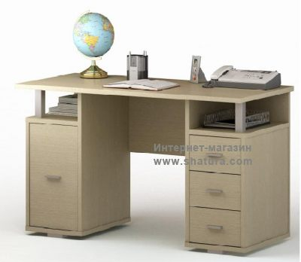
Кол-во ед. товара | 4 |  |  |  |  |  |  |  |  |  |  |  |  |  |  |  |  |  |  |  |  |  |  |  | х
Модель, производитель | Россия |  |  |  |  |  |  |  |  |  |  |  |  |  |  |  |  |  |  |  |  |  |  |  | х
Цена за ед. товара* | 12 784 |  |  |  |  |  | 13 423 |  |  |  |  |  |  |  |  |  | 12 144,8
Итого | 51 136 |  |  |  |  |  | 53 692,8 |  |  |  |  |  |  |  |  |  | 48 579,2
Наименование  товара, тех. характеристики | Стол-приставка  Размер (ШхВхГ): 60х53-82х60 см. Материал: ЛДСП, металл. Цвет: клён/алюминий. Max нагрузка: 25 кг  Регулировка по высоте.  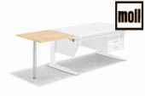
Кол-во ед. товара | 2
Модель, производитель | Россия
Цена за ед. товара* | 2 400 |  |  |  |  |  |  | 2 520 |  |  |  |  |  |  |  |  |  |  | 2 280
Итого | 4 800 |  |  |  |  |  |  | 5 040 |  |  |  |  |  |  |  |  |  |  | 4 560
Наименование  товара, тех. характеристики | Стол для переговоров  Стол для переговоров Габариты (ШхГхВ) 3250х1650х745 мм. На колесиках, состоит из 6 сегментов (4 стола квадратной или прямоугольной формы, 2 полукруга) не менее чем на 10 персон. Столешница: материал - ЛДСП / 25 мм. Цвет: светлый дуб. Облицовка кромки - PVC/ABS 2 мм. Каркас: материал - ЛДСП / 25 мм. Облицовка кромки - PVC/ABS 0,4 мм. Опоры для секторов металлические. Цвет - серебристый металлик. Опоры регулируются по высоте с учетом неровностей пола. Опоры 2: металлические конусообразные  на колесах с фиксаторами. Цвет - серебристый металлик.  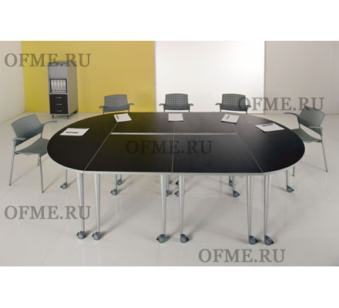
Кол-во ед. товара | 1
Модель, производитель | «Next», Россия
Цена за ед. товара* | 51 200 |  |  |  |  |  |  |  |  |  | 53 760 |  |  |  |  |  |  |  | 48 640
Итого | 51 200 |  |  |  |  |  |  |  |  |  | 53 760 |  |  |  |  |  |  |  | 48 640
Наименование  товара, тех. характеристики | Кресло  Кресло для руководителя. Кожзаменитель. Подлокотники и пятилучье пластик.  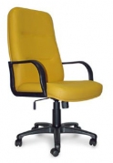
Кол-во ед. товара | 4 |  |  |  |  |  |  |  |  |  |  |  |  |  |  |  |  |  |  |  |  |  |  |  | х
Модель, производитель | «Галакси» Россия |  |  |  |  |  |  |  |  |  |  |  |  |  |  |  |  |  |  |  |  |  |  |  | х
Цена за ед. товара* | 5 680 |  | 5 964 |  |  |  |  |  |  |  |  |  |  | 5 396
Итого | 22 720 |  | 23 856 |  |  |  |  |  |  |  |  |  |  | 21 584
Наименование  товара, тех. характеристики | Стулья  Стул стандарт, обивка –ткань.  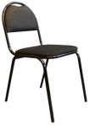
Кол-во ед. товара | 28
Модель, производитель | Россия
Цена за ед. товара.* | 752 |  | 789,6 |  |  |  |  |  |  |  |  |  |  | 714 |  |  |  |  |  |  |  |  |  |  | х
Итого | 21 056 |  | 22 108,8 |  |  |  |  |  |  |  |  |  |  | 20 003,2 |  |  |  |  |  |  |  |  |  |  | х
Наименование  товара, тех. характеристики | Тумба под телевизор  Мобильная тумба по телевизор с дверьми. Размеры (ШxГxВ): 75x60x80. Материал - плита ЛДСП. Каркас, фасады – 16мм. Столешницы и топы – 26мм, кромка ПВХ 2 мм. Задние стенки из ЛДСП 16 мм. Цвета: клен  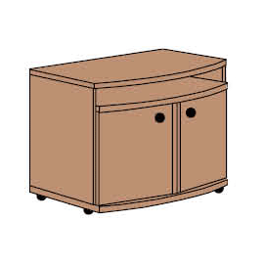
Кол-во ед. товара | 1
Модель, производитель | Россия
Цена за ед. товара.* | 2 864 |  | 3 007,2 |  |  |  |  |  |  |  |  |  |  | 2 720,8 |  |  |  |  |  |  |  |  |  |  | х
Итого | 2 864 |  | 3 007,2 |  |  |  |  |  |  |  |  |  |  | 2 720,8 |  |  |  |  |  |  |  |  |  |  | х
Наименование  товара, тех. характеристики | Шкаф со стеклом  Шкаф изготавливается из ЛДСП и алюминиевого профиля  Габариты шкафа: 1000х420х1990.  Базовая комплектация: стандартная  В комплекте: две двери из матированного стекла. Цвет: клен.  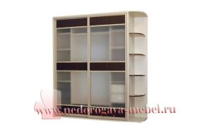
Кол-во ед. товара | 4
Модель, производитель | Россия
Цена за ед. товара.* | 7 112 |  | 7 467,6 |  |  |  |  |  |  |  |  |  |  |  | 6 756,4
Итого | 28 448 |  | 29 870,4 |  |  |  |  |  |  |  |  |  |  |  | 27 025,6
Наименование  товара, тех. характеристики | Шкаф для одежды  Офисный шкаф-гардероб с поперечной выдвижной штангой. Размеры (Д*Ш*В, мм) 800*420*1990. Материал – ЛДСП 22 мм (столешницы и топы) и 16 мм; кромка ABS (ПВХ) 2 мм (столешницы и топы) и 0,45 мм; широкий выбор цветов ЛДСП в различных сочетаниях. Цвет клен  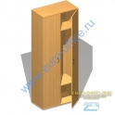
Кол-во ед. товара
Модель, производитель | 2
Цена за ед. товара.* | 3 948,8 |  | 4 146,24 |  |  |  |  |  |  |  |  |  |  | 3 751,36 |  |  |  |  |  |  |  |  |  |  | х
Итого | 7 897,6 |  | 8 292,48 |  |  |  |  |  |  |  |  |  |  | 7 502,72 |  |  |  |  |  |  |  |  |  |  | х
Наименование  товара, тех. характеристики | Трибуна  Офисная мебель трибуна. Габариты: 400х400х1200 мм. Материал: ЛДСП 16 мм, кромка ПВХ 2 мм. Вес 15 кг, объем - 0,2 куб.м. Цвет корпуса: клен или белый  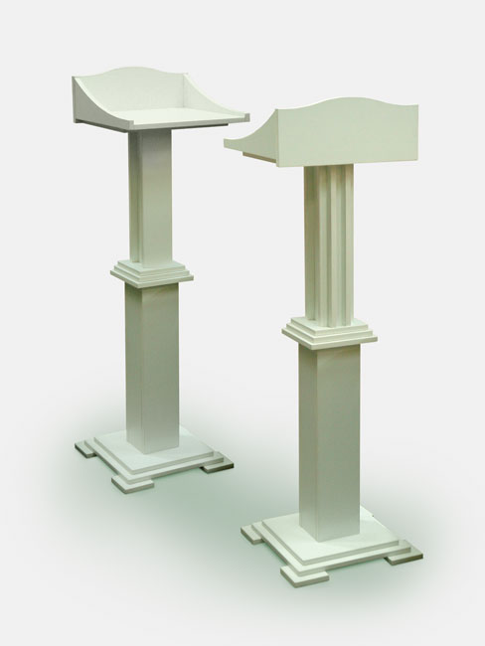
Кол-во ед. товара | 2
Модель, производитель | Трибуна -42,оссия
Цена за ед. товара.* | 2 400 |  | 2 520 |  |  |  |  |  |  |  |  |  |  | 2 280 |  |  |  |  |  |  |  |  |  |  | х
Итого | 4 800 |  | 5 040 |  |  |  |  |  |  |  |  |  |  | 4 560 |  |  |  |  |  |  |  |  |  |  | х
Наименование  товара, тех. характеристики | Стул офисный  Стул офисный на металлокаркасе, искусственная кожа  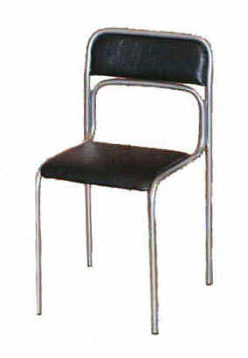
Кол-во ед. товара | 1
Модель, производитель | «Аскона» Россия
Цена за ед. товара.* | 739,2 |  | 776,16 |  |  |  |  |  |  |  |  |  |  | 702,24 |  |  |  |  |  |  |  |  |  |  | х
Итого | 739,2 |  | 776,16 |  |  |  |  |  |  |  |  |  |  | 702,24 |  |  |  |  |  |  |  |  |  |  | х
Наименование  товара, тех. характеристики | Шкаф платяной  Офисный шкаф-гардероб с продольной штангой. Размеры (Д*Ш*В, мм) 800*620*1990. Материал – ЛДСП 22 мм (столешницы и топы) и 16 мм; кромка ABS (ПВХ) 2 мм (столешницы и топы) и 0,45 мм; широкий выбор цветов ЛДСП в различных сочетаниях. Цвет клен
Кол-во ед. товара | 10
Модель, производитель | «Юнитекс» Россия
Цена за ед. товара.* | 4 286,4 |  | 4 500,72 |  |  |  |  |  |  |  |  |  |  | 4 072,08 |  |  |  |  |  |  |  |  |  |  | х
Итого | 42 864 |  | 45 007,2 |  |  |  |  |  |  |  |  |  |  | 40 720,8 |  |  |  |  |  |  |  |  |  |  | х
Наименование  товара, тех. характеристики | Шкаф со стеклянными дверцами  Офисный шкаф для бумаг. Высокий. Двери из стекла и ЛДСП. Размеры (Д*Ш*В, мм) 800*420*1990. Материал – ЛДСП 22 мм (столешницы и топы) и 16 мм; кромка ABS (ПВХ) 2 мм (столешницы и топы) и 0,45 мм; широкий выбор цветов ЛДСП в различных сочетаниях. Цвет клен  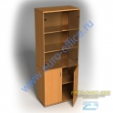
Кол-во ед. товара | 7
Модель, производитель | «Юнитекс» Россия
Цена за ед. товара.* | 4 816 |  | 5 56,8 |  |  |  |  |  |  |  |  |  |  | 4 575,2 |  |  |  |  |  |  |  |  |  |  | х
Итого | 33 712 |  | 35 397,6 |  |  |  |  |  |  |  |  |  |  | 32 026,4 |  |  |  |  |  |  |  |  |  |  | х
Наименование  товара, тех. характеристики | Шкаф с открытыми полками  Офисный шкаф для бумаг. Открытые полки. Размеры (Д*Ш*В, мм) 800*420*1195. Материал – ЛДСП 22 мм (столешницы и топы) и 16 мм; кромка ABS (ПВХ) 2 мм (столешницы и топы) и 0,45 мм; широкий выбор цветов ЛДСП в различных сочетаниях. Цвет клен  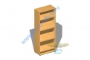
Кол-во ед. товара | 1
Модель, производитель | «Юнитекс» Россия
Цена за ед. товара.* | 2 208 |  | 2 318,4 |  |  |  |  |  |  |  |  |  |  | 2 097,6 |  |  |  |  |  |  |  |  |  |  | х
Итого | 2 208 |  | 2 318,4 |  |  |  |  |  |  |  |  |  |  | 2 097,6 |  |  |  |  |  |  |  |  |  |  | х
Наименование  товара, тех. характеристики | Кресло руководителя  Кресло для руководителя. Натуральная кожа Lux или Split. Цвет: темный бордо. Модель оснащена механизмом «Мультиблок». Кресло комплектуется подлокотниками, обитыми кожей и полированной алюминиевой базой. Предусмотрено два вида роликов - для мягких (ковровые покрытия) и твердых (паркет, ламинат) покрытий.  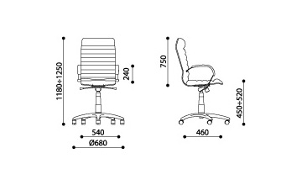
Кол-во ед. товара | 1
Модель, производитель | «ORION STEEL CHROME (COMFORT)», Россия
Цена за ед. товара.* | 11 200 |  | 11 760 |  |  |  |  |  |  |  |  |  |  | 10 640 |  |  |  |  |  |  |  |  |  |  | х
Итого | 11 200 |  | 11 760 |  |  |  |  |  |  |  |  |  |  | 10 640 |  |  |  |  |  |  |  |  |  |  | х
Наименование  товара, тех. характеристики | Стол руководителя  Материал: металл, ДСП  Толщина столешницы: 36 мм  Покрытие: матовое. Размер(ШхГхВ): 1800x910x756. Вес 77 кг. Цвет-Венге  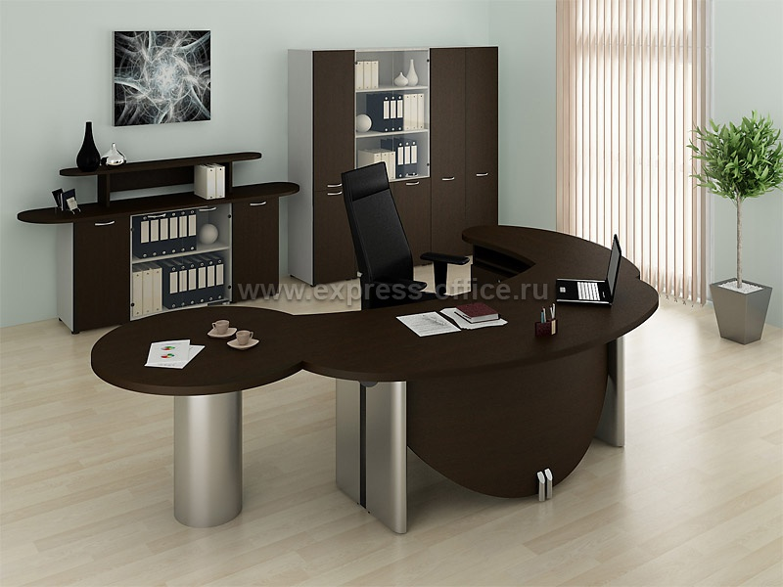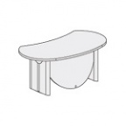
Кол-во ед. товара | 1
Модель, производитель | «Босс», Россия
Цена за ед. товара.* | 11 200 |  | 11 760 |  |  |  |  |  |  |  |  |  |  | 10 640 |  |  |  |  |  |  |  |  |  |  | х
Итого | 11 200 |  | 11 760 |  |  |  |  |  |  |  |  |  |  | 10 640 |  |  |  |  |  |  |  |  |  |  | х
Наименование  товара, тех. характеристики | Стол для переговоров  Толщина столешницы: 30 мм. Покрытие: глянцевое. Наличие кабель канала для микрофонов. Кол-во человек за столом: 8. Кромка: ABS 2 мм. Опоры столов: регулируемые. Стиль мебели: классический. Тип: составной. Форма стола: овальный.  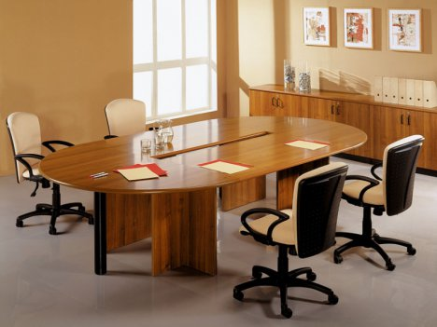  Состоит из следующих конструкций:  Стол для переговоров Размер (ШхГхВ): 2100x1100x750. Вес 66 кг. Цвет-Венге.    Полукруг на 1 стол перег. 2 шт. Размер (ШхГхВ): 800x400x30. Вес 6 кг. Цвет-Венге.    Боковины стола перег. 2 шт. Размер (ШхГхВ): 600x373x720. Вес 11 кг. Цвет-Венге.  
Кол-во ед. товара | 1 комплект
Модель, производитель | «Босс» Россия
Цена за ед. товара.* | 27 200 | 28 560 |  |  |  |  |  |  |  |  |  | 25 840
Итого | 27 200 | 28 560 |  |  |  |  |  |  |  |  |  | 15 840
Наименование  товара, тех. характеристики | Стул для совещаний  Размер 46х43х106 см. Форма классическая. Цвет каркаса –Венге. Каркас: деревянный. Высота спинки 61 см. обивка цвет слоновая кость текстура кожзаменитель или флок.  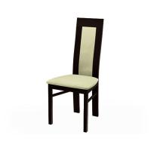
Кол-во ед. товара | 7
Модель, производитель | «CROCO» Россия
Цена за ед. товара.* | 4 000 |  | 4 200 |  |  |  |  |  |  |  |  |  |  | 3 800 |  |  |  |  |  |  |  |  |  |  | х
Итого | 28 000 |  | 29 400 |  |  |  |  |  |  |  |  |  |  | 26 600 |  |  |  |  |  |  |  |  |  |  | х
Наименование  товара, тех. характеристики | Шкаф для одежды  Шкаф для одежды с глухими дверями. Размер 800х450х1950, вес 86 кг. Объем упаковки 0,186 кг. Цвет фасада мебели –Венге.  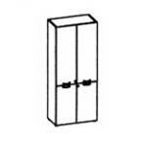
Кол-во ед. товара | 1
Модель, производитель | «Босс» Россия
Цена за ед. товара.* | 4 528 |  | 4 754,4 |  |  |  |  |  |  |  |  |  |  | 4 301,6 |  |  |  |  |  |  |  |  |  |  | х
Итого | 4 528 |  | 4 754,4 |  |  |  |  |  |  |  |  |  |  | 4 301,6 |  |  |  |  |  |  |  |  |  |  | х
Наименование  товара, тех. характеристики | Мебель (секциями)  Шкаф со стеклянными тонированными стеклами. Размер (ШхГхВ): 800x450x1950. Вес 105 кг. Цвет-Венге.  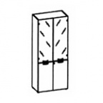  Гардероб Размер (ШхГхВ): 600x450x1950. Вес 61 кг. Цвет-Венге.  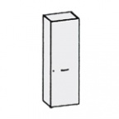  Греденция со стеклянными тонированными дверьми. Размер (ШхГхВ): 1600x450x1180. Вес 136 кг. Цвет-Венге.  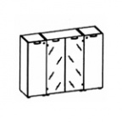  Тумба приставная левая (для столов ВХТ). Размер (ШхГхВ): 1465x650x756. Вес 54 кг. Цвет-Венге.  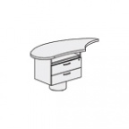  Стол-расширитель круглый (для столов ВХТ). Размер (ШхГхВ): 1000x1000x756. Вес 31 кг. Цвет-Венге.  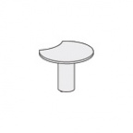  Полка на шкаф (4-х дверный). Размер(ШхГхВ): 2200x480x300. Вес 28 кг. Цвет-Венге.  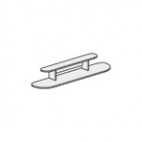
Кол-во ед. товара | 1 комплект
Модель, производитель | Кабинет руководителя «Босс» Россия
Цена за ед. товара.* | 40 000 |  | 42 000 |  |  |  |  |  |  |  |  |  | 38 000 |  |  |  |  |  |  |  |  |  |  |  | х
Итого | 40 000 |  | 42 000 |  |  |  |  |  |  |  |  |  | 38 000 |  |  |  |  |  |  |  |  |  |  |  | х
Наименование  товара, тех. Характеристики | Мягкая мебель  Набор мебели диван большой и два кресла. Размер Большого дивана 1980*940(1840)*980. Размер Кресла 1000*1050*1050. Обивка: кожзаменитель, цвет слоновая кость.  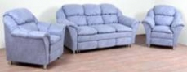
Кол-во ед. товара | 1
Модель, производитель | «Визит», Россия
Цена за ед. товара.* | 65 456 |  | 68 728,8 |  |  |  |  |  |  |  |  |  | 62 183,2 |  |  |  |  |  |  |  |  |  |  |  | х
Итого | 65 456 |  | 68 728,8 |  |  |  |  |  |  |  |  |  | 62 183,2 |  |  |  |  |  |  |  |  |  |  |  | х
Наименование  товара, тех. Характеристики | Мягкая мебель  Угловой диван. Конструкция сформирована на хвойных породах древесины, фанере, древесно-плитных материалах, ЛДСП. Для удобства и дополнительного комфорта во время сна и отдыха основание дивана сделано на вертикальных пружинных блоках с использованием пенополиуретана высокой плотности. Спинка дивана выполнена из пенополиуретана, усилена мебельными лентами, что придает дивану особенную мягкость. Тахта и кресельный сектор оснащены нишами для хранения постельных принадлежностей. Верх подлокотников снабжен накладкой из искусственной кожи для увеличения срока службы. Один из подлокотников имеет нишу, которая может служить для хранения или декорирования по своему вкусу. Расположение подлокотника с нишей может быть выполнено с любой стороны дивана. Отделка – цвет венге, а обивка - слоновая кость, материал кажзам)  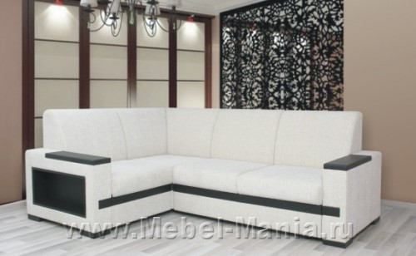
Кол-во ед. товара | 1
Модель, производитель | «Эдельвейс», Россия
Цена за ед. товара.* | 40 000 |  |  |  |  | 42 000 |  |  |  |  |  |  |  |  |  |  | 38 000 |  |  |  |  |  |  |  | х
Итого | 40 000 |  |  |  |  | 42 000 |  |  |  |  |  |  |  |  |  |  | 38 000 |  |  |  |  |  |  |  | х
Наименование  товара, тех. Характеристики | Журнальный стол стекло  Журнальный столик из стекла на колесиках. Необычные журнальные столики из стекла Venus оборудованы колесиками, чтобы их удобно было перемещать к дивану или креслу. Журнальный столик Venus может стоять как на твердом напольном покрытии, так и на мягких ковровых дорожках.  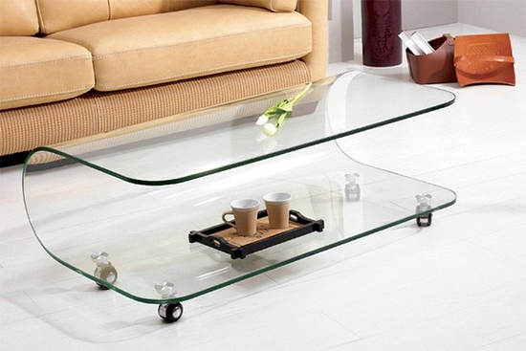
Кол-во ед. товара | 1
Модель, производитель | Venus, Россия
Цена за ед. товара.* | 8000 |  |  |  |  | 8 400 |  |  |  |  |  |  |  |  |  |  | 7 600 |  |  |  |  |  |  |  | х
Итого | 8000 |  |  |  |  | 8 400 |  |  |  |  |  |  |  |  |  |  | 7 600 |  |  |  |  |  |  |  | х
Наименование  товара, тех. Характеристики | Стол журнальный  Размеры (ШxГxВ): 90x60x49. Цвета: испанский орех. Материал: МДФ – столешницы. ДСП – каркасы столов, шкафов и тумб.) Покрытие: пленка ПВХ высокой прочности производства Германии и Японии, нанесенная по технологии вакуумного прессования; Толщина: столешниц — 25 мм; каркасов — 22 мм. Цвет клен  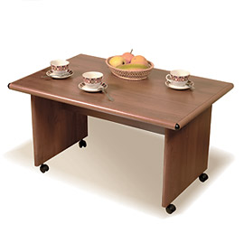
Кол-во ед. товара | 1
Модель, производитель | «Юнитекс» Россия
Цена за ед. товара.* | 6 400 |  |  |  |  | 6 720 |  |  |  |  |  |  |  |  |  |  | 6 080 |  |  |  |  |  |  |  | х
Итого | 6 400 |  |  |  |  | 6 720 |  |  |  |  |  |  |  |  |  |  | 6 080 |  |  |  |  |  |  |  | х
Наименование  товара, тех. Характеристики | Тумба подкатная  Материал: МДФ – столешницы, фасады и топы шкафов. ДСП – каркасы столов, шкафов и тумб.)  Покрытие: пленка ПВХ высокой прочности производства Германии и Японии, нанесенная по технологии вакуумного прессования; Цвеа:клен. Толщина: столешниц — 25 мм; каркасов — 22 мм. Металлические опоры: классического вида Т-образные опоры с боковыми декоративными вставками.  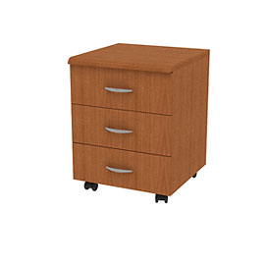
Кол-во ед. товара | 2
Модель, производитель | «Юнитекс» Россия
Цена за ед. товара.* | 3 200 |  |  |  |  | 3 360 |  |  |  |  |  |  |  |  |  |  | 3 040 |  |  |  |  |  |  |  | х
Итого | 3 200 |  |  |  |  | 6 720 |  |  |  |  |  |  |  |  |  |  | 3 040 |  |  |  |  |  |  |  | х
Наименование  товара, тех. Характеристики | Диван двухместный  Диван двухместный, без раскладного механизма, форма-прямая, размер (ШхГхВ) 1400х730х770, обивка-кожзаменитель Цвет слоновая кость.  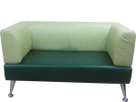
Кол-во ед. товара | 1
Модель, производитель | «Вейт» Россия
Цена за ед. товара.* | 19 200 |  |  |  |  | 20 160 |  |  |  |  |  |  |  |  |  |  | 18 240 |  |  |  |  |  |  |  | х
Итого | 19 200 |  |  |  |  | 20 160 |  |  |  |  |  |  |  |  |  |  | 18 240 |  |  |  |  |  |  |  | х
Наименование  товара, тех. Характеристики | Ресепшн  Эргономичная форма опоры стойки ресепшн, вариант компановки – 3 модуя.. Формула позволяет человеку внутри ресепшн беспрепятственно перемещаться вдоль всей ее длины. Уникальность стойки ресепшн. Формула состоит в том, что промежуточная опора эргономичной формы — общая для смежных секций. Преимущество общей опоры стойки ресепшн. Формула заключается в значительной экономии пространства внутри стойки. Опора стойки ресепшн. Формула имеет отверстие с заглушкой для проводов размещаемой на стойке оргтехники. Боковые опоры отличаются от промежуточных и имеют большую базу для устойчивости всей конструкции. Боковые опоры стойки ресепшн.  Формула — секция выгнутая наружу на 90 градусов. Нижняя полка, соединяющая экраны, может быть использована для размещения проводов, что обеспечит удобство уборки.  Полки, столешницы и опоры выполнены из ЛДСтП 22 мм; экраны прямых секций — ЛДСП 22 мм. Кромка — ПВХ 2,0 мм.  Размеры (ШxГxВ): 240x240x110. Цвет: Клен. Размер ресепшн согласовать с заказчиком.  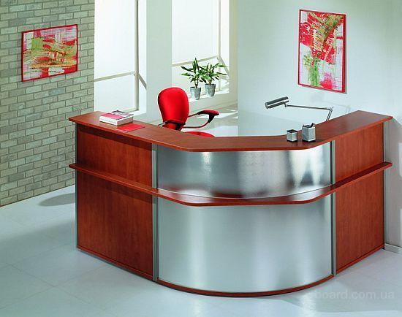
Кол-во ед. товара | 1
Модель, производитель | Россия
Цена за ед. товара.* | 33 600 |  |  |  |  | 35 280 |  |  |  |  |  |  |  |  |  |  | 31 920 |  |  |  |  |  |  |  | х
Итого | 33 600 |  |  |  |  | 35 280 |  |  |  |  |  |  |  |  |  |  | 31 920 |  |  |  |  |  |  |  | х
Наименование  товара, тех. Характеристики | Тумба подкатная  Тумба подкатная на 3 ящика. Размеры (Д*Ш*В, мм) 430*465*620. Материал – ЛДСП 22 мм (столешницы и топы) и 16 мм; кромка ABS (ПВХ) 2 мм (столешницы и топы) и 0,45 мм; цвет Бук Натур. На роликовых опорах.  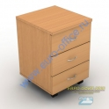
Кол-во ед. товара | 1
Модель, производитель | Россия
Цена за ед. товара.* | 3 072 |  |  |  |  | 3 225,6 |  |  |  |  |  |  |  |  |  |  | 2 918,4 |  |  |  |  |  |  |  | х
Итого | 3 072 |  |  |  |  | 3 225,6 |  |  |  |  |  |  |  |  |  |  | 2 918,4 |  |  |  |  |  |  |  | х
Наименование  товара, тех. Характеристики | Мебель (секциями)  Материал: ЛДСП толщиной 22 мм. Кромочная лента ПВХ 2 мм. Фурнитура: фирма HAFELE. Цвет: Бук Бавария. Цвет кромки: в тон поверхности, черная .Ручки металлические 96 мм, цвет – матовый хром.  Шкаф для документов высокий -3 шт. Размер: 80х42х195  Шкаф для документов высокий -1 шт. Размер: 80х42х195  Антресоли- 4 шт., размер: 80х60х40
Кол-во ед. товара | 1 комплект
Модель, производитель | «Референт», Россия
Цена за ед. товара.* | 25 600 |  |  |  |  | 26 880 |  |  |  |  |  |  |  |  |  |  | 24 320 |  |  |  |  |  |  |  | х
Итого | 25 600 |  |  |  |  | 26 880 |  |  |  |  |  |  |  |  |  |  | 24 320 |  |  |  |  |  |  |  | х
Наименование  товара, тех. Характеристики | Шкаф-Регал  Шкаф угловой. Материал: ЛДСП толщиной 22 мм. Кромочная лента ПВХ 2 мм. Цвет: Бук Бавария. Цвет кромки: в тон поверхности, черная. Размер:42х42х195
Кол-во ед. товара | 2
Модель, производитель | «Референт», Россия
Цена за ед. товара.* | 2 483,2 |  |  | 2 607,36 |  |  |  |  |  |  |  |  |  |  |  |  |  |  |  | 2 359,04
Итого | 4 966,4 |  |  | 5 214,72 |  |  |  |  |  |  |  |  |  |  |  |  |  |  |  | 4 718,08
Наименование  товара, тех. Характеристики | Подставка под системный блок  Материал – ЛДСП 22 мм, Кромочная лента ПВХ 2 мм. Цвет: Бук Бавария. Размер: 27х47х17
Кол-во ед. товара | 1
Модель, производитель | «Референт», Россия
Цена за ед. товара.* | 320 |  |  |  |  | 336 |  |  |  |  |  |  |  |  |  |  | 304 |  |  |  |  |  |  |  | х
Итого | 320 |  |  |  |  | 336 |  |  |  |  |  |  |  |  |  |  | 304 |  |  |  |  |  |  |  | х
Наименование  товара, тех. Характеристики | Кресло  Офисное кресло CH 599 AXSN. Функциональная спинка кресла изготовлена в виде мелкой сетки. Спинка регулируется по высоте и прочно удерживает спину в любом предпочтительном для вас вертикальном положении. Регулировка высоты (газлифт)  Эргономичная спинка (сетка)  Ограничение по весу: 120 кг  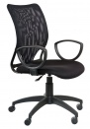
Кол-во ед. товара | 1
Модель, производитель | «CH 599 AXSN» Россия
Цена за ед. товара.* | 4 480 |  |  |  |  | 4 704 |  |  |  |  |  |  |  |  |  |  | 4 256 |  |  |  |  |  |  |  | х
Итого | 4 480 |  |  |  |  | 4 704 |  |  |  |  |  |  |  |  |  |  | 4 256 |  |  |  |  |  |  |  | х
Наименование  товара, тех. Характеристики | Стол для заседаний  Размеры (ШxГxВ): 200x100x75. Материал: ламинированная ДСП; кромка — ПВХ 2 мм. Цвета: миланский орех, сакура. Толщина: столешницы, опоры столов, крышки тумб, топы шкафов — 32 мм, остальные элементы — 18 мм.  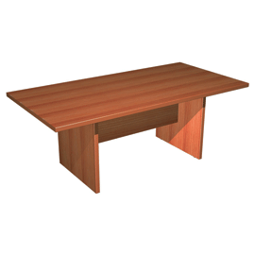
Кол-во ед. товара | 1
Модель, производитель | «Юнитекс» Россия
Цена за ед. товара.* | 11 200 |  |  |  |  |  |  | 11 760 |  |  |  |  |  |  |  |  | 10 640 |  |  |  |  |  |  |  | х
Итого | 11 200 |  |  |  |  |  |  | 11 760 |  |  |  |  |  |  |  |  | 10 640 |  |  |  |  |  |  |  | х
Наименование  товара, тех. Характеристики | Стул  Стул стандартный, хром гальваника .Габариты: 480х520х850 мм. Материал: ткань, цвет черный.  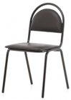
Кол-во ед. товара | 12
Модель, производитель | Россия
Цена за ед. товара.* | 752 |  |  |  | 789,6 |  |  |  |  |  |  |  |  |  |  |  | 714,4 |  |  |  |  |  |  |  | х
Итого | 9 024 |  |  |  | 9 475,2 |  |  |  |  |  |  |  |  |  |  |  | 8 572,8 |  |  |  |  |  |  |  | х
Наименование  товара, тех. Характеристики | Кресло офисное  Кресло для персонала. С подлокотниками. Ткань, газовая опора. Широкий выбор материалов обивки.  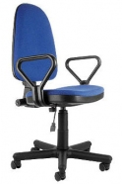
Кол-во ед. товара | 1
Модель, производитель | Россия
Цена за ед. товара.* | 2 032 |  |  |  |  |  | 2 133,6 |  |  |  |  |  |  |  |  |  | 1 930,4 |  |  |  |  |  |  |  | х
Итого | 2 032 |  |  |  |  |  | 2 133,6 |  |  |  |  |  |  |  |  |  | 1 930,4 |  |  |  |  |  |  |  | х
Наименование  товара, тех. Характеристики | Шкаф с закрытыми дверками  Средний. Размеры (Д*Ш*В, мм) 800*420*1190.  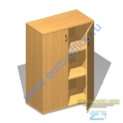
Кол-во ед. товара | 2
Модель, производитель | Россия
Цена за ед. товара.* | 3 280 |  |  |  |  |  | 3 444 |  |  |  |  |  |  |  |  |  | 3 116 |  |  |  |  |  |  |  | х
Итого | 6 560 |  |  |  |  |  | 6 888 |  |  |  |  |  |  |  |  |  | 6 232 |  |  |  |  |  |  |  | х
Наименование  товара, тех. Характеристики | Кресло  Кресло Престиж оборудовано газ-лифтом для регулировки высоты сидящего с фиксацией в рабочем положении. Спинка кресла откидывается назад и фиксируется в любом положении. Так же она отодвигается от сиденья и фиксируется. Можно спинку приподнять или опустить на 4 см. Ткань Ромб(черный).
Кол-во ед. товара | 20
Модель, производитель | «Престиж», Россия
Цена за ед. товара.* | 2 032 |  |  |  | 2 133,6 |  |  |  |  |  |  |  |  |  |  |  |  | 1 930,4 |  |  |  |  |  |  | х
Итого | 40 640 |  |  |  | 42 672 |  |  |  |  |  |  |  |  |  |  |  |  | 38 608 |  |  |  |  |  |  | х
Наименование  товара, тех. Характеристики | Банкектка  Банкетка ткань 1 категории. Размер (ДхШхВ) 1000х500х415. Обивка искусственная кожа. Цвет синий.  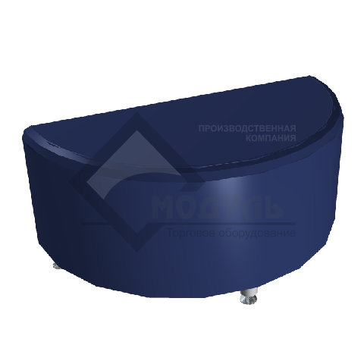
Кол-во ед. товара | 4
Модель, производитель | Россия
Цена за ед. товара.* | 5 120 |  |  |  |  |  |  | 5 376 |  |  |  |  |  |  |  |  | 4 864 |  |  |  |  |  |  |  | х
Итого | 20 480 |  |  |  |  |  |  | 21 504 |  |  |  |  |  |  |  |  | 19 456 |  |  |  |  |  |  |  | х
Наименование  товара, тех. Характеристики | Банкетка  Банкетка-скамья. Размеры: 492х1120х630 мм. Металлокаркас выполнен из круглой трубы диаметром 32. Каркас выполнен из сочетания древесины и листа пиломатериала. Мягкие элементы выполнены из поролона или ватина и отделаны искусственной кожей. Цвет синий  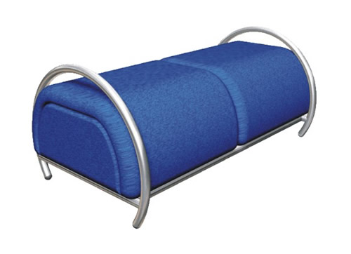
Кол-во ед. товара | 6
Модель, производитель | Россия
Цена за ед. товара.* | 4 896 |  |  |  |  |  |  | 5 140,8 |  |  |  |  |  |  |  |  | 4 651,2 |  |  |  |  |  |  |  | х
Итого | 29 376 |  |  |  |  |  |  | 30 844,8 |  |  |  |  |  |  |  |  | 27 907,2 |  |  |  |  |  |  |  | х
Наименование  товара, тех. Характеристики | Стол  Стол рабочий. Материал - ЛДСП 16 мм, кромка ABS (ПВХ) 0,45 мм. Широкий выбор цветов ЛДСП. По желанию заказчика стол может комплектоваться кабель-каналом. Размеры (Д*Ш*В, мм) 1000*680*735.  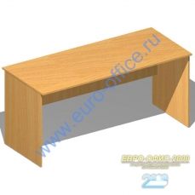
Кол-во ед. товара | 2
Модель, производитель | Россия
Цена за ед. товара.* | 1 536 |  |  |  |  |  |  | 1 612,8 |  |  |  |  |  |  |  |  | 1 459,2 |  |  |  |  |  |  | х
Итого | 3 072 |  |  |  |  |  |  | 3 225,6 |  |  |  |  |  |  |  |  | 2 918,4 |  |  |  |  |  |  | х
Наименование  товара, тех. Характеристики | Вешалка напольная 60 крючков  Вешалки напольная двухсторонняя на 60 крючков. Предусмотрены места крепления к полу. Цвет: черный.  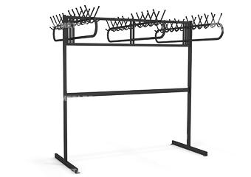
Кол-во ед. товара | 6
Модель, производитель | Россия
Цена за ед. товара.* | 7 272 |  |  |  |  |  |  | 7 635,6 |  |  |  |  |  |  |  |  | 6 908,4 |  |  |  |  |  |  | х
Итого | 43 632 |  |  |  |  |  |  | 45 813,6 |  |  |  |  |  |  |  |  | 41 450,4 |  |  |  |  |  |  | х
Наименование  товара, тех. Характеристики | Диваны для посетителей (банкетки)  Габаритные размеры (ШхВхГ) 1700x740х620 мм. Кресло на круглой трубе, металлокаркас черного цвета. Сиденье и спинка — моющееся покрытие кожзам положено по санпинам. Цвет : коричневый.  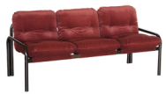
Кол-во ед. товара | 12
Модель, производитель | Россия
Цена за ед. товара.* | 12 184 |  |  |  |  |  |  |  | 12 793,2 |  |  |  |  |  |  |  |  | 11 574,8 |  |  |  |  |  | х
Итого | 146 208 |  |  |  |  |  |  |  | 153 518,4 |  |  |  |  |  |  |  |  | 138 897,6 |  |  |  |  |  | х
Наименование  товара, тех. Характеристики | Банкетка  Банкетка кожзаменитель. Полумягкая, прямоугольная, размер 900х420х420 мм  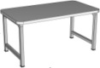
Кол-во ед. товара | 2
Модель, производитель | Россия
Цена за ед. товара.* | 1 232 |  |  |  |  |  |  |  | 1 293,6 |  |  |  |  |  |  |  |  | 1 170,4 |  |  |  |  |  | х
Итого | 2 464 |  |  |  |  |  |  |  | 2 587,2 |  |  |  |  |  |  |  |  | 2 340,8 |  |  |  |  |  | х
Наименование  товара, тех. Характеристики | Стол-барьер кафедра  Габаритные размеры (ШхГхВ) 1150х440х(890/750) мм; Цвет: ольха. Стол изготовлен из ДСП с меламиновым покрытием. Наличие передней панели.  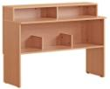
Кол-во ед. товара | 1
Модель, производитель | Россия
Цена за ед. товара.* | 3 984 |  |  |  |  |  |  |  | 4 183,2 |  |  |  |  |  |  |  |  | 3 784,8 |  |  |  |  |  | х
Итого | 3 984 |  |  |  |  |  |  |  | 4 183,2 |  |  |  |  |  |  |  |  | 3 784,8 |  |  |  |  |  | х
Наименование  товара, тех. Характеристики | Шкаф картотечный  Габаритные размеры (ШхГхВ) 1100х420х1230 мм; Размер ячейки (ШхГхВ) 150х340х110 мм; Цвет: ольха. Шкаф изготовлен из ДСП с меламиновым покрытием. Наличие горизонтальной рабочей поверхности.  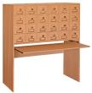
Кол-во ед. товара | 1
Модель, производитель | Россия
Цена за ед. товара.* | 10 720 |  |  |  |  |  |  |  | 11 256 |  |  |  |  |  |  |  |  | 10 184 |  |  |  |  |  | х
Итого | 10 720 |  |  |  |  |  |  |  | 11 256 |  |  |  |  |  |  |  |  | 10 184 |  |  |  |  |  | х
Наименование  товара, тех. Характеристики | Шкаф для читательских формуляров  Габаритные размеры (ШхГхВ) 430х490х1150 мм; Размер ячейки (ШхГхВ) 350х420х150 мм. Цвет: ольха. Шкаф изготовлен из ДСП с меламиновым покрытием. Наличие 4х выдвижных ящиков.  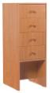
Кол-во ед. товара | 2
Модель, производитель | Россия
Цена за ед. товара.* | 5 920 |  |  |  |  |  |  |  | 6 216 |  |  |  |  |  |  |  |  | 5 624 |  |  |  |  |  | х
Итого | 11 840 |  |  |  |  |  |  |  | 12 432 |  |  |  |  |  |  |  |  | 11 248 |  |  |  |  |  | х
Наименование  товара, тех. Характеристики | Стул библиотекаря  Материал: синтетическая ткань различных цветов. Каркас: металлический трубчатый черного цвета  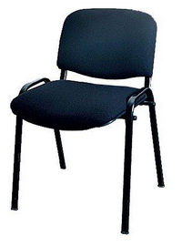
Кол-во ед. товара | 1
Модель, производитель | Россия
Цена за ед. товара.* | 920 |  |  |  |  |  |  |  |  | 966 |  |  |  |  |  | 874 |  |  |  |  |  |  | х
Итого | 920 |  |  |  |  |  |  |  |  | 966 |  |  |  |  |  | 874 |  |  |  |  |  |  | х
Наименование  товара, тех. Характеристики | Стеллаж библиотечный односторонний демонстрационный  Габаритные размеры (ШхГхВ) 900х320х1900 мм. полки меламиновые. Цвет: Ольха. Стеллаж изготовлен из ДСП с меламиновым покрытием. Металокаркас окрашен износостойкой порошковой краской коричневого цвета; труба сечение 25*25мм.  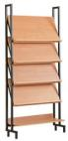
Кол-во ед. товара | 2
Модель, производитель | Россия
Цена за ед. товара.* | 3 947,2 |  |  |  |  |  |  |  |  | 4 144,56 |  |  |  |  | 3 749,84 |  |  |  |  |  |  |  | х
Итого | 7 894,4 |  |  |  |  |  |  |  |  | 8 289,12 |  |  |  |  | 7 499,68 |  |  |  |  |  |  |  | х
Наименование  товара, тех. Характеристики | Стеллаж офисный 1-о сторонний  Габаритные размеры (ШхГхВ) 900х320х1900 мм. Расстояние между полками стеллажа — 400 мм. Цвет: Ольха. Стеллаж изготовлен из ДСП с меламиновым покрытием. Металокаркас окрашен износостойкой порошковой краской коричневого цвета; труба сечение 25*25мм.  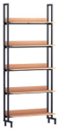
Кол-во ед. товара | 1
Модель, производитель | Россия
Цена за ед. товара.* | 3 776 |  |  |  |  |  |  |  |  | 3 964,8 |  |  |  |  |  |  |  | 3 587,2 |  |  |  |  | х
Итого | 3 776 |  |  |  |  |  |  |  |  | 3964,8 |  |  |  |  |  |  |  | 3 587,2 |  |  |  |  | х
Наименование  товара, тех. Характеристики | Стеллаж офисный 2-х сторонний  Габаритные размеры (ШхГхВ) 900х520х1900 мм. Расстояние между полками стеллажа — 400 мм. Цвет: Ольха. Стеллаж изготовлен из ДСП с меламиновым покрытием. Металокаркас окрашен износостойкой порошковой краской коричневого цвета; труба сечение 25*25мм.  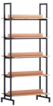
Кол-во ед. товара | 1
Модель, производитель | Россия
Цена за ед. товара.* | 4 688 |  |  |  |  |  |  |  |  | 4 922,4 |  |  |  |  |  |  |  | 4 453,6 |  |  |  |  | х
Итого | 4 688 |  |  |  |  |  |  |  |  | 4 922,4 |  |  |  |  |  |  |  | 4 453,6 |  |  |  |  | х
Наименование  товара, тех. Характеристики | Стеллаж библиотечный двухсторонний  Гбаритные размеры (ШхГхВ) 900х520х1900 мм; Цвет: Ольха. Стеллаж изготовлен из ДСП с меламиновым покрытием. Металокаркас окрашен износостойкой порошковой краской коричневого цвета; труба сечение 25*25мм. Расстояние между полками стеллажа — 300 мм  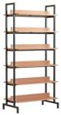
Кол-во ед. товара | 5
Модель, производитель | Россия
Цена за ед. товара.* | 4 688 |  |  |  |  |  |  |  |  | 4 922,4 |  |  |  |  |  |  |  | 4 453,6 |  |  |  |  | х
Итого | 23 440 |  |  |  |  |  |  |  |  | 24 612 |  |  |  |  |  |  |  | 22 268 |  |  |  |  | х
Наименование  товара, тех. Характеристики | Стеллаж библиотечный односторонний  Габаритные размеры (ШхГхВ) 900х320х1900 мм. Цвет: Ольха. Стеллаж изготовлен из ДСП с меламиновым покрытием. Металокаркас окрашен износостойкой порошковой краской коричневого цвета; труба сечение 25*25мм. Расстояние между полками стеллажа — 300 мм  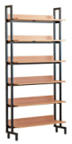
Кол-во ед. товара | 5
Модель, производитель | Россия
Цена за ед. товара.* | 3 776 |  |  |  |  |  |  |  |  | 3 964,8 |  |  |  |  |  |  |  |  | 3 587,2 |  |  |  | х
Итого | 18 880 |  |  |  |  |  |  |  |  | 19 824 |  |  |  |  |  |  |  |  | 17 936 |  |  |  | х
ВСЕГО | 1 014 897,6 |  |  |  |  |  |  |  |  | 1 063 508,88 |  |  |  |  |  |  |  |  | 964 152,72
ВСЕГО с доставкой | 1 164 795 |  |  |  |  |  |  |  |  | 1 223 035 |  |  |  |  |  |  |  |  | 1 108 775 |  | 1 165 535
Даты сбора данных | февраль 2013 |  |  |  |  |  |  |  |  | февраль 2013 |  |  |  |  |  |  |  |  | февраль 2013
Срок действия цен | до конца года |  |  |  |  |  |  |  |  | до конца года |  |  |  |  |  |  |  |  | до конца года
*Номер поставщика, указанный в таблице | Наименование поставщика |  |  |  |  |  |  |  |  |  |  |  |  |  |  |  |  |  | Контактная информация  (Тел./факс или адрес электронной почты)
1. | ООО «Школа.РУ» |  |  |  |  |  |  |  |  |  |  |  |  |  |  |  |  |  | Коммерческое предложение  г. Екатеринбург, ул. Первомайская,109 тел (343)379-02-59 www.lider.ekb.ru
2. | ООО «БарС» |  |  |  |  |  |  |  |  |  |  |  |  |  |  |  |  |  | Коммерческое предложение  г. Екатеринбург, ул. Ленина,50 офис 505, тел (343)266-39-69
3. | ООО «Лидер.РУ» |  |  |  |  |  |  |  |  |  |  |  |  |  |  |  |  |  | Коммерческое предложение  г. Екатеринбург, ул. Первомайская,109, офис 301, тел. (343)378-22-59

Заместитель директора ДЖКиСК Г.А.Ярков

Исполнитель: Скороходова Л.С.
Тел. 7-43-03

